**AI教程——迷宫字体的设计方法**

* 原创
* |
* 浏览：799
* |
* 更新：2020-08-26 14:59

[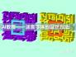](http://jingyan.baidu.com/album/cb5d61053abfd0415d2fe03e.html?picindex=1)1

* [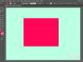](http://jingyan.baidu.com/album/cb5d61053abfd0415d2fe03e.html?picindex=2)2
* [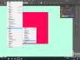](http://jingyan.baidu.com/album/cb5d61053abfd0415d2fe03e.html?picindex=3)3
* [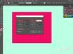](http://jingyan.baidu.com/album/cb5d61053abfd0415d2fe03e.html?picindex=4)4
* [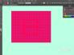](http://jingyan.baidu.com/album/cb5d61053abfd0415d2fe03e.html?picindex=5)5
* [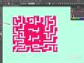](http://jingyan.baidu.com/album/cb5d61053abfd0415d2fe03e.html?picindex=6)6
* [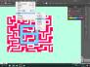](http://jingyan.baidu.com/album/cb5d61053abfd0415d2fe03e.html?picindex=7)7

[分步阅读](http://jingyan.baidu.com/album/cb5d61053abfd0415d2fe03e.html)

使用分割网格结合形状生成器工具，制作迷宫字体

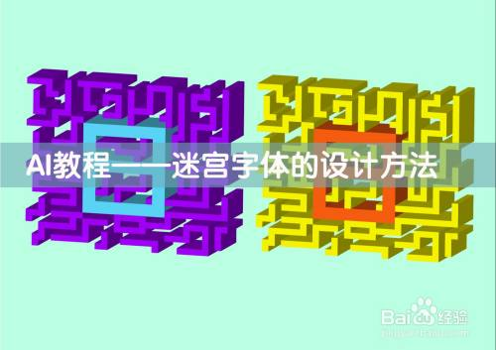

**工具/原料**

* Adobe Illustrator 2019

**方法/步骤**

1. 1

》使用矩形工具，绘制一个矩形，如图

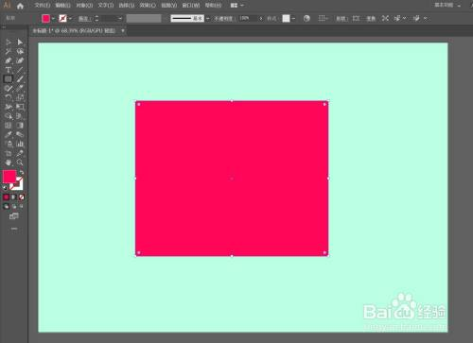

1. 2

》执行“对象”——“路径”——“分割为网格”，设置网格参数，如图

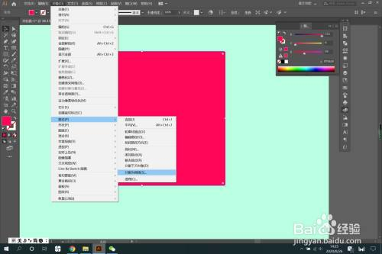

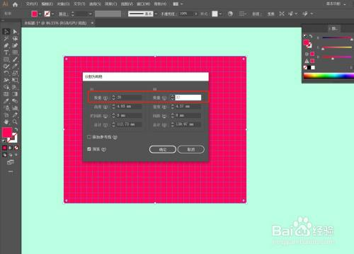

1. 3

》使用形状生成器工具，画出文字的形状，如图

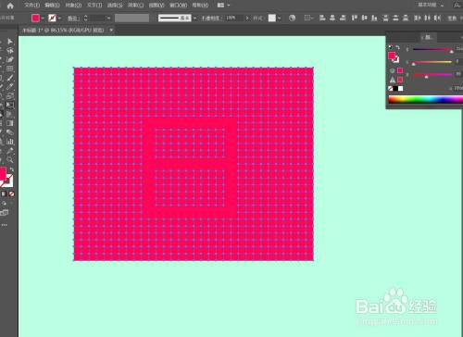

1. 4

》先改变填充颜色，使迷宫容易辨认，再次使用形状生成器工具，任意的划，画出迷宫的感觉，如图

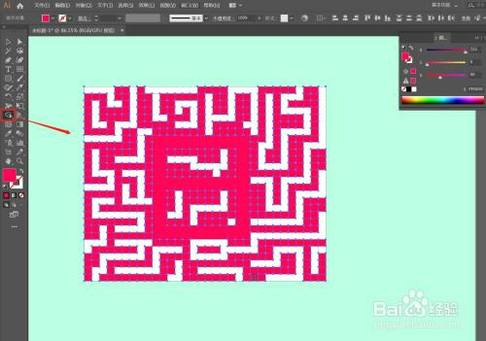

1. 5

》改变文字颜色，选择一块红色，执行“选择”——“相同”——“填充颜色”，然后Del 键删除，如图

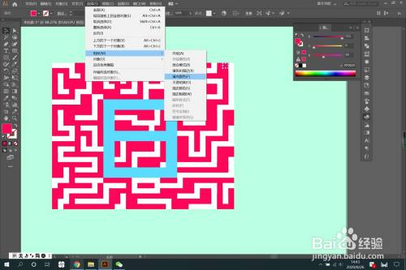

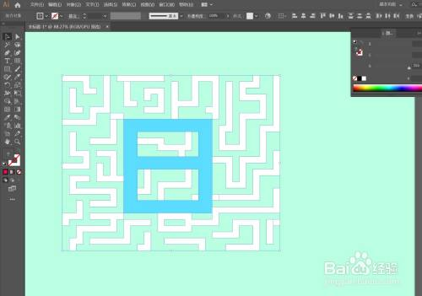

1. 6

》双击迷宫，更改一种颜色，然后，框选所有图形，Ctrl+G，编组，执行“效果”——“3D”——“凸出和斜角”，如图

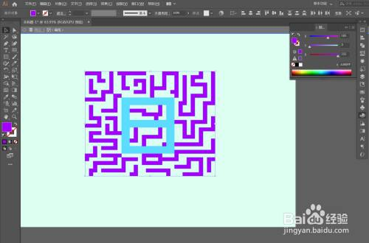

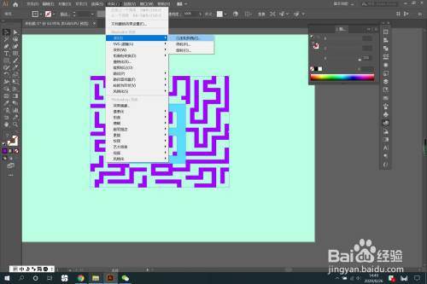

1. 7

》参数参考如图进行设置，点开更多选项，将高光移至如图位置，效果完成

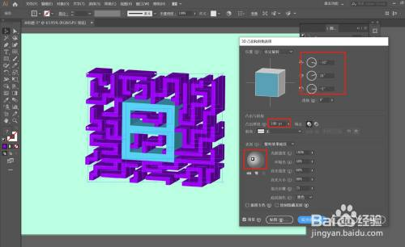

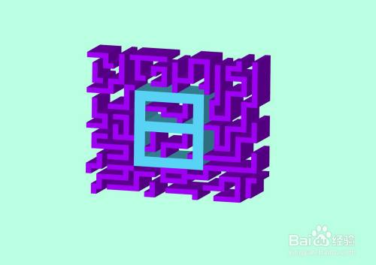

END

**注意事项**

* 创作不易，每一